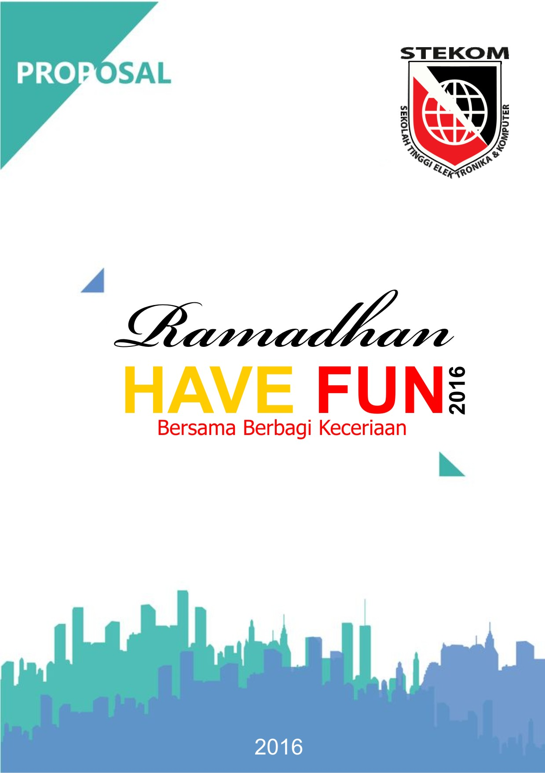**PENDAHULUAN**

Olahraga merupakan,suatu kegiatan jasmani yang dilakukan dengan maksud untuk memelihara kesehatan dan memperkuat otot – otot tubuh. Kegiatan ini dalam perkembangannya dapat dilakukan sebagai kegiatan yang menghibur, menyenangkan atau juga dilakukan dengan tujuan untuk meningkatkan prestasi. Pemerintah sendiri menjadikan olahraga sebagai pendukung terwujudnya manusia Indonesia yang sehat dengan menempatkan olahraga sebagai salah satu arah kebijakan pembangunan yaitu menumbuhkan budaya olahraga guna meningkatkan kualitas manusia Indonesia sehingga memiliki tingkat kesehatan dan kebugaran yang cukup.

Kota Semarang sebagai ibukota Jawa Tengah yang berkembang pesat memiliki masyarakat yang mempunyai apresiasi yang tinggi terhadap perkembangan dunia olahraga Perkembangan dunia olahraga ini pada umumnya telah mengalami perkembangan pada beberapa tahunterakhir ini cukup memuaskan. Potensi – potensi muda telah bermunculan seiring dengan perkembangandunia olahraga, hal ini tidak lepas dari peran serta dari beberapa pihak yang memberikan support dan ruang kepada para mahasiswa untuk mengaktualkan kreativitas dan sportivitas mereka dalam sebuah tournament/kompetisi.

Oleh karena itu, kami menganggap bahwa potensi – potensi tersebut memerlukan ruang kepada para mahasiswa untuk berprestasi. Sehingga kami bermaksud untuk melaksanakan sebuah pertandingan futsal Mahasiswa Perguruan Tinggi Stekom. Serangkaian agenda itu akan dirangkum dalam kegiatan bernama **”Komaber Cup”.**

1. **NAMA KEGIATAN**

Nama kegiatan ini adalah “ Komaber Cup “ yang berarti kegiatan ini bertujuan untuk mengadakan turnamen futsal untuk kalangan mahasiswa dan dosen.

1. **TUJUAN KEGIATAN**

Tujuan dari kegiatan ini adalah

1. Untuk pengaktualisasian diri dalam proses pengembangan potensi para pemuda dalam bidang olahraga khususnya dalam bidang olahraga khususnya dalam bidang olahraga futsal.
2. Mempererat tali silaturahmi persaudaraan antar mahasiswa beserta dosen di STEKOM.
3. Meningkatkan solidaritas yang tinggi antar sesama mahasiswa.
4. **PELAKSANA KEGIATAN**

Pelaksana kegiatan ini adalah Komunitas Mahasiswa Berbagi (KOMABER) Komunitas antar mahasiswa kota Semarang.

1. **SASARAN**
2. Seluruh Mahasiswa Stekom (Sekolah Tinggi Elektronika dan Komputer).
3. **TARGET KEGIATAN**

Target kegiatannya adalah

1. Munculnya kesadaran akan potensi dasar setiap pemuda.
2. Terciptanya kesadaran akan arti penting peran generasi penerus.
3. Meningkatkan daya kreativitas dan sportivitas.
4. **BENTUK KEGIATAN**

Bentuk kegiatannya adalah

1. Pertandingan futsal dilaksanakan dalam bentuk kompetinsi dengan menggunakan sistem gugur yang di batasi dengan 16 team.
2. Top Score Player

Pemain yang mencetak gol terbanyak dalam pertandingan.

1. **AGENDA KEGIATAN**

*(Terlampir)*

1. **SUSUNAN PANITIA**

*(Terlampir)*

1. **ESTIMASI DANA**

*(Terlampir)*

**Ketua Panitia “ Komaber Cup ”**

**Ketua Wakil ketua**

**Habib Hudaya Kharis Rosyiddin**

Dosen Pembimbing Kegiatan Dosen Pembimbing Kegiatan

**Dani Sasmoko,ST,M.Eng** ??

**AGENDA KEGIATAN**

Minggu , 8 Januari 2017

1. Pembukaan Komaber Cup
2. Sambutan : Ketua Komunitas
3. Pertandingan 1 - 8 (2 x 15 menit)
4. Istirahat 5 menit
5. Pertandingan 1 - 4 (2 x 15 menit)
6. Istirahat 5 menit
7. Pertandingan babak Semi Final (2 x 15menit)
8. Istirahat 10
9. Pertandingan Final (2 x 15menit)
10. Istirahat 10 menit
11. Pembagian hadiah yang di serahkan langsung oleh ketua panitia komaber cup
12. Penutupan
13. Membersihkan Seluruh area Gedung Futsall

**SUSUNAN PANITIA**

Penanggung Jawab : Seluruh Panitia

Panitia Pelaksana

KetuaPanitia : Habib Hudaya

WakilKetua : Kharis Rosyiddin

Sekretaris : Hajar Nuris Sofa

Bendahara : Erna Utaryningsih

1. **Koordinator Kegiatan**

**Penanggung Jawab :**

1. Vega M Cendekia
2. Mustami’an
3. Desi Wulandari

1. **Penanggung Jawab :**
2. Nurdiah Kurniati Cahyaningrum (KAP 13.2)
3. Roudhotun Nisa (KAP 13.2)
4. Umi Lailatul Muna (KGS 15.2)
5. **Berbagi Sembako**

**Penanggung Jawab :**

1. Bagus Priyo Hutomo (KGS 15.1)
2. Al Mukharom (MIS 14.1)
3. **Ramadhan Camp**

**Penanggung Jawab :**

* 1. Kharis Rosyiddin (SKS 14.2)
  2. Anang Prasojo (MIS 14.1)

1. **Berbuka Puasa Bersama**

**Penanggung Jawab :**

* 1. Habib Hudaya (SKS 11.1)
  2. Kharis Rosyiddin

*Lampiran 3*

**ESTIMASI DANA**

**PENGELUARAN DAN PEMASUKAN**

1. Adminstrasi
   * + 1. Proposal

(15 eksemplar x Rp 15.000) Rp 225.000,00

* + - 1. Cocard Panitia

(16 lembar x Rp 300) Rp 4.800,00 +

Rp 229.000,00

1. Perlengkapan dan Tempat
2. Wasit Rp 300.000,00
3. Peluit

(2 buah x Rp 35.000) Rp 70.000,00

1. Sewa Gedung Lapangan Rp 1.700.000,00
2. Tropy

( 2 buah x Rp 100.000) Rp 200.000,00 +

Rp 2.270.000,00

1. Dana Umum
2. Publikasi
   1. Kamera Rp 450.000,00
   2. Spanduk

(Buah x Rp 85.000) Rp 500.000,00

* 1. Brosur

(20 buah x Rp 1.000 ) Rp 20.000,00

* 1. Poster Ukuran A3

( 2 lembar x Rp 8.000) Rp 16.000,00 +

Rp 656.000,00

1. Perlengkapan P3K

Perlengkapan P3K yang dibutuhkan Rp 500,000,00

1. Akomodasi dan Konsumsi

Konsumsi Panitia

( 22 Orang x Rp 25.000) Rp 550.000,00

Konsumsi Wasit

(1 orang x Rp 50.000) Rp 50.000,00

* + - 1. Konsumsi Peserta tiap team Rp 24.000,00 +

Rp 840.000,00

1. Keamanan

Keamanan Rp 150.000,00

1. Hadiah

Juara 1

Tropy dan Uang Pembinaan Rp 800.000,00

Juara 2

Tropy dan Uang Pembinaan Rp 500.000,00 +

Rp 1.300.000,00

**TOTAL PENGELUARAN Rp 5.945.000,00**

*Lampiran 4*

**SUMBER DANA**

1. **Konstribusi Panitia**

( 22 x Rp 25.000 ) Rp 550.000,-

1. **Pendaftaran Peserta Tournament**

( 16 team x Rp 200.000 ) Rp 3.200.000,-

1. **Sponsor**

Sponsor Rp 2.195.000,-

**TOTAL PEMASUKAN Rp 5.945.000,-**

**SPONSORSHIP**

Sehubungan dengan pelaksanaan Tournament Futsal yang diselenggarakan nantinya, bernamaKOMABER CUP, maka kami menawarkan kerjasama yang saling menguntungkan kepada perusahaan yang bersedia menjadi sponsor. Pada dasarnya kerjasama yang kami tawarkan ini tidak bersifat mengikat. Semuanya yang akan dilaksanakan didasarkan pada perjanjian yang disepakati antara pihak panitia dan

pihak sponsor. Apabila perlu, maka kesepakatan tersebut dapat dituangkan dalam bentuk surat pernjanjian yang ditandatangani oleh kedua belah pihak sebagai jaminan kerjasama. Kami menawarkan peluang kerjasama dengn klasifikasi sebagai berikut :

**Sponsorship Tunggal**

Yaitu sponsor yang menanggung biaya kegiatan 100% dari total biaya yang dibutuhkan.

**Sponsorship Utama**

Yaitu sponsor yang menanggung biaya kegiatan 50% dari total biaya yang dibutuhkan.

**Sponsorship Partisipasif**

Yaitu sponsor yang menanggung biaya kegiatan 25% - 50% dari total biaya yang dibutuhkan.

**Sponsorship Khusus**

Yaitu sponsor yang menawarkan bentuk dukungan kerjasama atau hal lain diluar ketentuan yang telah disebutkan di atas adapun timbal baliknya berdasarkan kesepakatan bersama.

**KETENTUAN – KETENTUAN SPONSORHIP**

1. **Sponsorship Tunggal**

**Tidak ada sponsorship lain**

**Hak Sponsor**

· Promosi Branding Media Massa

a. Media Cetak

Pencantuman logo perusahaan di space iklan, penyebutan nama perusahaan di publikasi

release dan pemberitaan seperti di media sosial

Promosi Out door

a. Pencantuman logo brand dalam brosur/poster

b. Pencantuman logo brand dalam spanduk/banner

Fasilitas lainnya

Mendapatkan 1 Unit DVD Player Beserta Album Foto Kegiatan Komaber Cup

Kewajiban Sponsor

Menanggulangi kebutuhan biaya kegiatan minimal 100% dari jumlah pengeluaran dan dilunaskan selambat-lambatnya 3 minggu sebelum acara dimulai

2. Sponsorship Utama

**Jumlah sponsor maksimal 2 perusahaan**

**Hak Sponsor**

Promosi branding media massa

a. Media Cetak

- Pencantuman logo perusahaan di space iklan, penyebutan nama perusahaan di publikasi release dan pemberitaan

Promosi Out door

a. Pencantuman logo brand dalam brosur/poster

b. Pencantuman logo brand dalam spanduk/banner

Fasilitas lainnya

Mendapatkan Album Foto kegiatan Komaber Cup

Kewajiban Sponsor

Menanggulangi kebutuhan biaya kegiatan minimal 50% dari jumlah pengeluaran dan dilunaskan selambat-lambatnya 3 minggu sebelum acara dimulai

3. Sponsorship Partisipasif

**Jumlah Sponsor Maksimal 4 Perusahaan**

**Hak Sponsor**

Promosi branding media massa

a. Media Cetak

- Pencantuman logo perusahaan di space iklan penyebutan nama perusahaan di publikasi release dan pemberitaan

Promosi outdoor

a. Pencantuman logo brand dalam brosur/poster

b. Pencantuman logo brand dalam spanduk/banner

Kewajiban Sponsor

Menanggulangi kebutuhan biaya kegiatan minimal 25% dari jumlah pengeluaran dan dilunaskan selambat-lambatnya 3 minggu sebelum acara dimulai.

Catatan

1. Dapat diadakan negosisasi antara pihak panitia dan pihak sponsor untuk mencapat kesepakatan bersama mengenai harga dan kompensasi sesuai apa kebutuhan sponsor
2. Hal-hal yang belum diatur dapat dibuat kesepakatan bersama
3. Tidak tertutup kemungkinan adanya bentuk kerja sama satu sama lain
4. Penyelesaian administrasi dapat di lakukan secara cash maupun lewat rekening

Pembayaran dapat dikirim ke alamat rekening panitia

Contact Person :

1. Vega Cendekia ( 089 9207 3778 )
2. Mustamian ( 082 2422 16446 )
3. Ahmad Mutohar ( 089 8510 2476 )

Kami membuka kesempatan untuk bekerja sama di luar ketentuan – ketentuan yang telah kami

sebutkan di atas selama tidak merugikan kedua belah pihak.

Apabila terjadi perubahan – perubahan yang mendesak menyangkut pelaksanaan kegiatan

serta hal lain yang dianggap perlu, maka sebelumnya panitia akan memberitahukan kepada

sponsor untuk dimintakan persetujuan.

Demikian penawaran ini kami ajukan, kami yakin bahwa kegiatan ini akan memberikan

manfaat bagi sponsor dan kami juga menyadari bahwa kesuksesan ini sangat ditentukan oleh

kerjasama dengan sponsor. Maka dengan kesadaran tersebut, kami ucapkan terima kasih atas

perhatian dan partisipasi Bapak/Ibu pimpinan perusahaan. Semoga kegiatan ini dapat berlanjut di

masa yang akan dating

**KONFIRMASI SPONSORSHIP**

Dengan Hormat,

Saya yang bertanda tangan dibawah ini,

Nama :

Perusahaan :

Jabatan :

Dengan ini menyatakan kesediannya/tidak bersedia untuk ikut berpartisipasi sebagai sponsor kegiatan “ KOMABER CUP ”.

Adapun klasifikasi yang saya pilih adalah :

A. Sponsor Tunggal

B. Sponsor Utama

C. Sponsor Partisipasif

D. Sponsor Khusus

Sebagai tanda jadi partisipasi dengan ini saya serahkan :

1. Uang Tunai senilai Rp……………………………….

(Terbilang : …………………………..……………………………)

2. Perlengkapan / Barang Berupa :…………………………………

Senilai Rp :……………………………………………

(Terbilang : ………………………….………………………….....)

Demikian konfirmasi ini saya berikan. Atas kerjasamanya saya ucapkan terimakasih Semarang ,2016

Hormat saya,

(…………………)

Nama Terang dan Stempel

NB : * Coret bila perlu

PihakPertama, PihakKedua,

( ) ( )

**PENUTUP**

Demikian proposal ini kami buat sebagai sebuah refrensi bagi kita bersama untuk melakukan kerjasama nantinya. Semoga acara ini di beri kelancaran dan kemudahan , Sesungguhnya tidak ada suatu kegiatan atau acara yang berhasil jika sang Kuasa tidak menghendaki dan adanya bantuan dari Anda . Atas perhatiannya kami mengucapkan banyak terimakasih, semoga mendapat respon dan dukungan yang positif dan semoga kegiatan ini nantinya dapat berjalan dengan baik dan lancar.